ANÁLISIS DE REQUERIMIENTOS

*SISTEMA DE PEDIDOS A DOMICILIO*



**Jerome Gamboa, Marco Batista, Jared Bueno, Enzo Ruíz y Alejandro López.**

28/09/2023

1.º C.F.G.S, DESARROLLO DE APLICACIONES WEB

# ÍNDICE

**ÍNDICE 2**

**OBJETIVO 3**

Desarrollar un sistema de pedidos de comida a domicilio para el restaurante con la posibilidad de realizar pedidos en línea a través de una plataforma web y contar con un servicio de reparto. 3

**REQUISITOS FUNCIONALES 3**

Organización de la Aplicación y Sistema 3

Zona de Reparto 3

Temática de la Carta del Restaurante 3

Características Destacadas del Restaurante 4

Forma de Pago 4

Base de Datos 4

Tiempo y Mantenimiento 4

Redes Sociales 4

Especificaciones Adicionales 4

**REQUISITOS NO FUNCIONALES 4**

Rendimiento 4

Disponibilidad 5

Tiempo de respuesta 5

Escalabilidad 5

Usabilidad 5

Compatibilidad 5

Mantenibilidad 5

Idiomas 5

Auditoría y registro de actividades 5

Gestión de Errores y Excepciones 5

Publicidad y Comunicaciones 6

Rendimiento en Carga de Imágenes 6

Cumplimiento de Normativa 6

**REPRESENTACIÓN VISUAL INICIAL DE LA WEB 7**

**Imágenes de referencia 7**

Gama de Colores 8

**TABLERO KANBAN (TRELLO) 9**

**CONCLUSIÓN 9**

# OBJETIVO

#### Desarrollar un sistema de pedidos de comida a domicilio para el restaurante con la posibilidad de realizar pedidos en línea a través de una plataforma web y contar con un servicio de reparto.

# REQUISITOS FUNCIONALES

#### **Organización de la Aplicación y Sistema**

* Mostrar menú de platos disponibles junto con fotos de los platos y con sus ingredientes. También se muestran las ofertas.
* Se puede hacer búsqueda de platos con filtrado de ingredientes.
* Mostrar historias relacionadas con el restaurante.
* Permitir la valoración de los platos y restaurante por método de estrellas y comentarios.
* Registro del cliente: se le pedirá al cliente los datos necesarios (nombre, apellido, edad, alergias, usuario, password, correo, dirección…). Se almacena en una BBDD por tanto se le avisa con la ley de protección de datos.
* Mostrar redes sociales y su acceso.
* Al cliente se le da un número de puntos en función de cada pedido lo que a futuro le hará obtener descuentos.
* Se muestra un mapa de la zona de reparto con el fin de que el cliente sepa si en su zona hay reparto o no.
* Se muestra una cola de espera en caso de sobredemanda.
* Se muestran notificaciones y avisos, como de productos agotados o como coincidencias de alergias a ingredientes de productos.
* Se muestra un carrito de compras con todos los productos solicitados por el cliente.

#### **Zona de Reparto**

* Limitar la zona de reparto a un radio concreto alrededor del restaurante.
* Creación de rango de distancia de servicio

#### **Temática de la Carta del Restaurante**

* La temática de la carta del restaurante es la comida mediterránea.

#### **Características Destacadas del Restaurante**

* Diseñar el logotipo, colores y diseño de la plataforma web, ya que el restaurante no tiene un diseño predefinido. Se compone de página principal y subpáginas en función de la organización del sistema. Cuenta con animaciones y diseño agradable.

#### **Forma de Pago**

* La forma de pago será mediante tarjeta de crédito y débito.
* El sistema de pago consistirá en tener un carrito de compras y al finalizarlo solicitar método de pago.

#### **Base de Datos**

* Se requiere una base de datos para gestionar la información de clientes y pedidos. También contiene el inventario. Y guarda las notificaciones y avisos.

#### **Tiempo y Mantenimiento**

* La fecha de entrega del programa y los detalles del contrato de mantenimiento aún no están definidos.

#### **Redes Sociales**

* Se integrarán las redes sociales del restaurante en la plataforma.

#### **Especificaciones Adicionales**

* No se permiten pedidos muy grandes; solo se aceptan pedidos pequeños.
* En caso de peticiones masivas, se implementará una cola de espera o se ampliarán los servidores para gestionar la demanda.
* No se permite la personalización de los elementos del menú.
* Debe incluir platos veganos en el menú.

# REQUISITOS NO FUNCIONALES

#### **Rendimiento**

* La plataforma web debe ser capaz de manejar un número significativo de solicitudes de pedidos simultáneas sin experimentar una degradación significativa del rendimiento.

#### **Disponibilidad**

* La plataforma debe estar disponible durante el horario del restaurante, de forma que el mantenimiento programado se realice durante el horario de cierre.

#### **Tiempo de respuesta**

* El tiempo de respuesta de la plataforma web al realizar un pedido o navegar por el menú debe ser rápido y satisfactorio, generalmente en segundos.

#### **Escalabilidad**

* El sistema debe ser escalable para manejar un aumento repentino en la demanda, como durante las horas punta de pedidos.

#### **Usabilidad**

* La interfaz de usuario debe ser intuitiva y fácil de usar para que cualquier cliente, independientemente de su edad, pueda navegar y realizar pedidos sin dificultades.

#### **Compatibilidad**

* La plataforma web debe ser compatible con una variedad de navegadores web modernos y dispositivos, incluyendo computadoras de escritorio, tabletas y dispositivos móviles.

#### **Mantenibilidad**

* El sistema debe ser fácil de mantener y actualizar para futuras mejoras y correcciones de errores.

#### **Idiomas**

* El contenido que se encuentra en la plataforma debe mostrarse tanto en español como inglés.

#### **Auditoría y registro de actividades**

* Debe llevarse a cabo un registro de todas las actividades críticas del sistema, como transacciones de pedidos y cambios en la base de datos, con fines de auditoría y seguimiento.

#### **Gestión de Errores y Excepciones**

* El sistema debe ser capaz de gestionar errores y excepciones de manera adecuada, proporcionando mensajes de error claros y registrando eventos para su revisión posterior.

#### **Publicidad y Comunicaciones**

* La plataforma debe ser capaz de mostrar anuncios relevantes de manera efectiva y gestionar comunicaciones con los clientes de manera eficiente.

#### **Rendimiento en Carga de Imágenes**

* Las imágenes de los platos deben cargarse de manera eficiente para minimizar el tiempo de carga de la página.

#### **Cumplimiento de Normativa**

* Se deben cumplir todas las regulaciones legales y normativas relacionadas con:
  + Ley General de derechos de las personas con discapacidad y de su inclusión social.
  + La industria de servicios de alimentos y el comercio electrónico, incluyendo leyes de privacidad de datos: Información disponible para el consumidor.
    - Aviso legal y Términos y condiciones.
    - Política de Cookies y Política de privacidad.
    - Información nutricional.
    - El precio de los productos y si este incluye o no los impuestos correspondientes.
    - Los gastos de envío.
    - Formas de pago.
    - Cómo funciona el proceso de compra o contratación.
    - La responsabilidad asumida por el vendedor en caso de incidencias en la web, el proceso de venta o el envío de un producto.
    - Garantías.
    - Los idiomas en los que se puede formalizar el contrato.
    - La política de devoluciones y reembolsos.
    - El derecho de desistimiento
    - Legislación aplicable y forma para la resolución de conflictos, tanto extrajudicial como judicial
    - Las cláusulas relacionadas con ofertas y promociones.
    - Los datos de los clientes y los pedidos deben estar protegidos mediante medidas de seguridad adecuadas, como cifrado de datos y acceso controlado.
* Se muestran de manera clara los documentos legales, política de cookies y de protección de datos.

# REPRESENTACIÓN VISUAL INICIAL DE LA WEB

# **Imágenes de referencia**

#### **Gama de Colores**

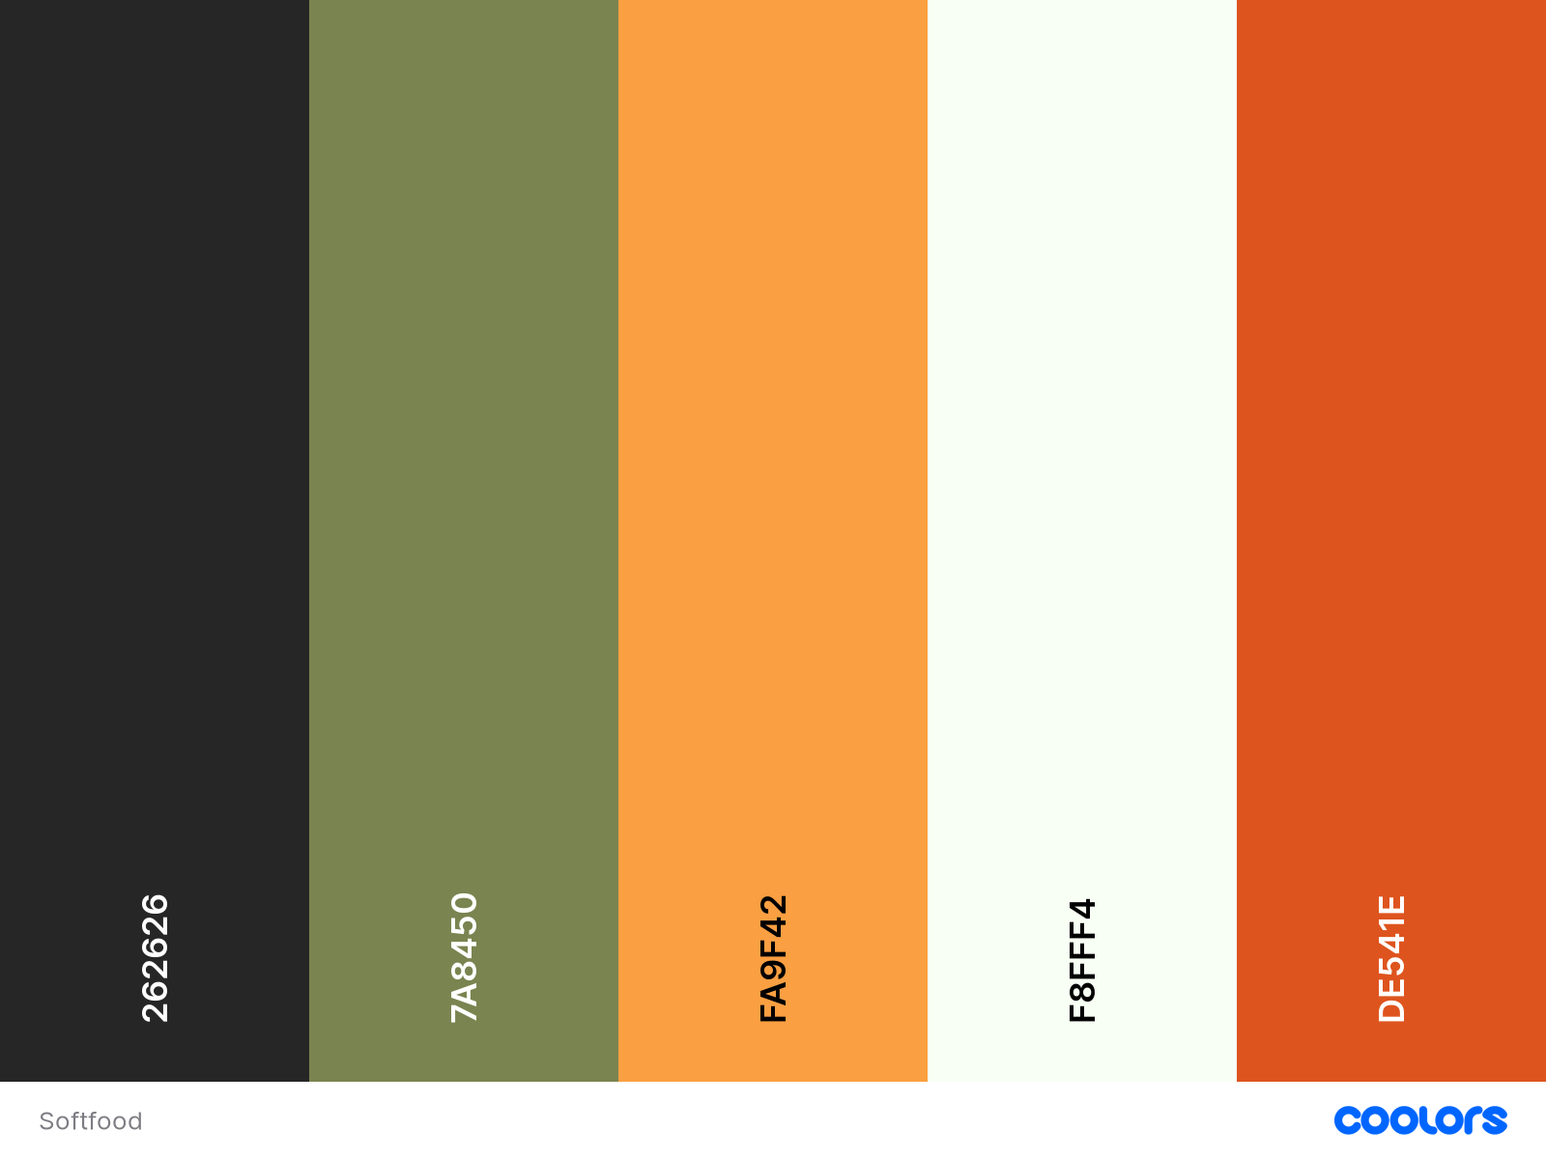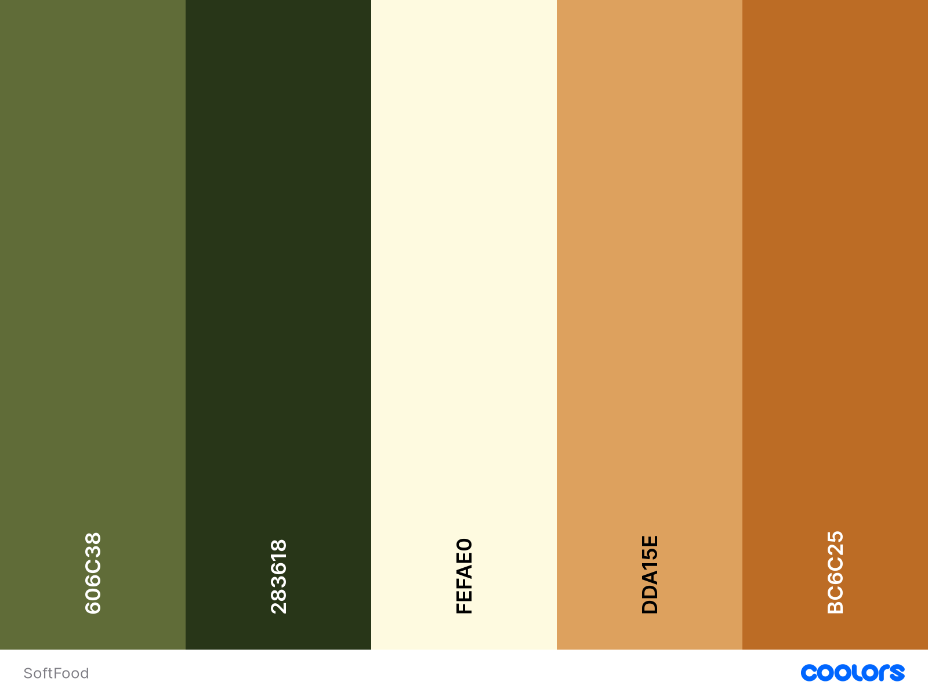

# TABLERO KANBAN (TRELLO)

[Tablero Kanban](https://trello.com/invite/b/WudkjRy5/ATTId25a074ea920fdaa9b3726a3a9111e6541BCA96D/softfood) → se encuentran descritas con detalle cada una de las tareas.

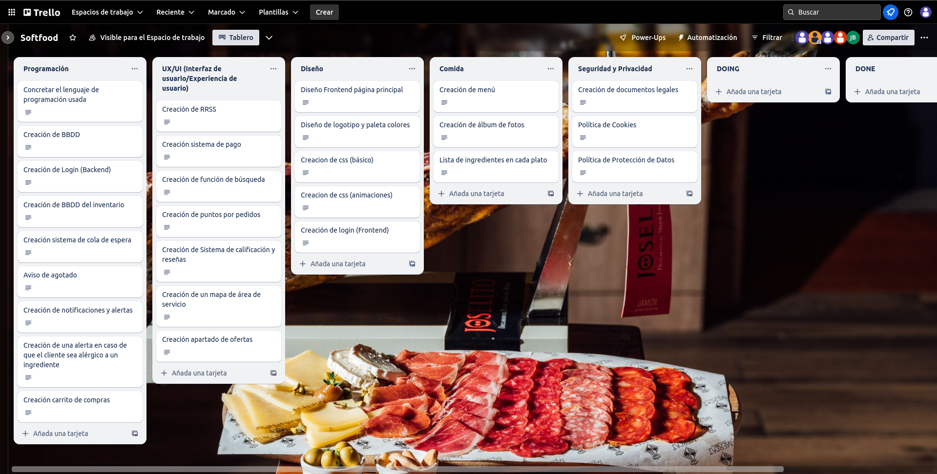

# CONCLUSIÓN

En conclusión, este análisis de requerimientos servirá como base para el desarrollo del sistema de pedidos de comida a domicilio. Cualquier cambio o detalle adicional que surja durante el proceso de desarrollo deberá ser documentado y gestionado de acuerdo con la metodología Agile y el uso del tablero Kanban. Este enfoque permitirá una adaptación continua a medida que avanza el proyecto, priorizando la flexibilidad y la colaboración para cumplir con los requisitos cambiantes y las necesidades de los usuarios.

BIBLIOGRAFÍA

1. [Requisitos no funcionales: tipos, ejemplos y enfoques - Visure Solutions](https://visuresolutions.com/es/requirements-management-traceability-guide/non-functional-requirements/)
2. [Requerimientos NO funcionales | OVA2_IngenieriaDeSoftware](https://repositorio.konradlorenz.edu.co/micrositios/001-1527/requerimientos_no_funcionales.html)
3. [Requerimientos no funcionales: Ejemplos - La Oficina de Proyectos de Informática](http://www.pmoinformatica.com/2015/05/requerimientos-no-funcionales-ejemplos.html)
4. [Requisitos legales para crear una página web](https://protecciondatos-lopd.com/empresas/requisitos-legales-pagina-web/)
5. [Ley General de derechos de las personas con discapacidad y de su inclusión social.](https://www.boe.es/buscar/act.php?id=BOE-A-2013-12632)
6. [Convenio colectivo de elaboradores de productos cocinados para su venta a domicilio.](https://www.boe.es/diario_boe/txt.php?id=BOE-A-2022-12726)
7. [Convenio colectivo estatal de elaboradores de productos cocinados para su venta a domicilio.](https://www.boe.es/diario_boe/txt.php?id=BOE-A-2023-11711)
8. [✅ Requisitos para vender alimentos caseros a domicilio | 2023](https://manipulador-de-alimentos.com/requisitos-para-vender-alimentos-caseros-a-domicilio/#legislacion_alimentaria)
9. [Ecommerce Alimentación: condiciones legales - Sistemius](https://www.sistemius.com/ecommerce-alimentacion-condiciones-legales/)
10. [Cómo montar un negocio de comida a domicilio en internet paso a paso](https://pymesworld.com/como-montar-un-negocio-de-comida-a-domicilio-en-internet-paso-a-paso/#Diseno-web-para-vender-comida-a-domicilio)